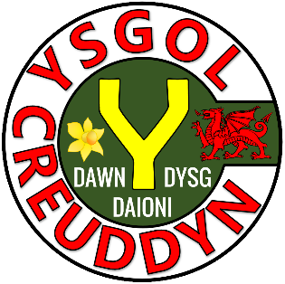



Pennod | Mathemateg | Rhif y Dudalen
Adio | Bondiau Rhif. Rhifau Coll. Adio Rhifau Dau Ddigid. Dartiau. Rhifau Pyramid. Adio Mewn Colofn. Rhesymu. | 3
Tynnu | Bondiau Rhif. Rhifau Coll. Tynnu Rhifau Dau Ddigid. Tynnu Mewn Colofn. Croesrif. Problemau Geiriol. Rhesymu. | 7
Lluosi | Tablau 2, 3, 4, 5 a 10. Tablau 6, 7, 8 a 9. Lluosi efo cyfanrif llai na 10. Problem Eiriol. Lluosi Hir. Rhesymu. | 11
Rhannu 1 | Tablau 2, 3, 4, 5 a 10. Tablau 6, 7, 8 a 9. Rhannu efo degolyn. Rhannu byr efo ffrâm rannu. | 15
Rhannu 2 | Rhannu byr efo ffrâm rannu. Rhannu Hir. | 18
Adolygu 1 | Adolygu Adio; Tynnu; Lluosi a Rhannu. | 21
Talgrynnu | Talgrynnu i’r 10, 100 neu i’r 1,000 agosaf. Talgrynnu i’r uned agosaf. Talgrynnu i un lle degol. Talgrynnu i ddau le degol. Talgrynnu i dri lle degol. Rhesymu. | 25
Ffracsiynau, Canrannau a Degolion | Rhannu un cyfan. Ffracsiynau cywerth. Mwy na, llai na neu’n hafal i? Rhesymu. | 30
Perimedr ac Arwynebedd | Perimedr siapiau ag ochrau syth. Arwynebedd Petryal. Arwynebedd Triongl. Rhesymu. | 33
Darllen Graddfeydd | Darllen Graddfeydd. Defnyddio Graddfeydd. Rhesymu. | 38
CORLAT | Cromfachau O Flaen Rhannu Lluosi Adio Tynnu. | 42
Adolygu 2 | Adolygu Talgrynnu; Ffracsiynau, Canrannau a Degolion; Perimedr ac Arwynebedd; Darllen Graddfeydd a CORLAT. | 45

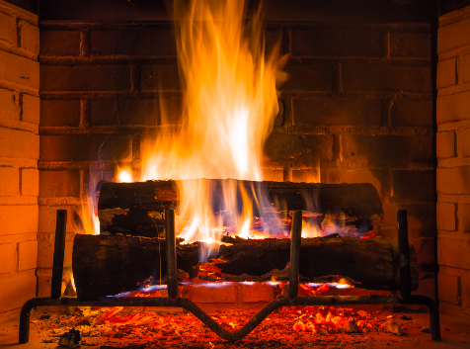
Cynhesu...
(a) 5 × 4 = ____ (b) 6 + 7 = ____ (c) 16 ÷ 2 = ____
(ch) 1kg = _______ g (d) 16 – 7 = ____ (dd) 3 × 8 = ____
(e) 14 + 28 = ____ (f) 5 – 8 = ____ (ff) 21 ÷ 3 = ____
(g) Ysgrifennwch ‘pum can mil’ mewn ffigurau. ____________________
Sgôr: ____ allan o 10
2

Ymarfer 1: Bondiau Rhif
(a) 3 + 5 = ____ (b) 7 + 8 = ____ (c) 9 + 4 = ____
(ch) 2 + 8 = ____ (d) 11 + 8 = ____ (dd) 6 + 12 = ____
(e) 4 + 19 = ____ (f) 6 + 10 = ____ (ff) 18 + 8 = ____
(g) 22 + 4 = ____ (ng) 8 + 9 = ____ (h) 13 + 11 = ____
(i) 49 + 5 = ____ (j) 4 + 27 = ____ (l) 53 + 6 = ____
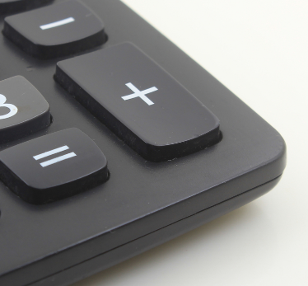
Sgôr: ____ allan o 15
3
Ymarfer 2: Rhifau Coll
(a) 6 + ____ = 10 (b) 14 + ____ = 22 (c) 23 + ____ = 29
(ch) ____ + 7 = 42 (d) 17 + ____ = 30 (dd) ____ + 11 = 29
(e) 3 + ____ = 10 (f) ____ + 12 = 21 (ff) 5 + ____ = 5
(g) ____ + 7 + 9 = 24 Sgôr: ____ allan o 10
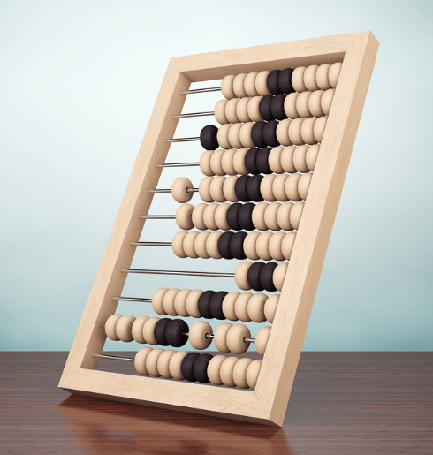
3
Ymarfer 3: Adio Rhifau Dau Ddigid
(a) 28 + 31 = ____ (b) 14 + 27 = ____ (c) 56 + 24 = ____
(ch) 83 + 14 = ____ (d) 37 + 46 = ____ (dd) 61 + 25 = ____
(e) 70 + 21 = ____ (f) 39 + 44 = ____ (ff) 27 + 47 = ____
(g) 83 + 41 = ____ (ng) 77 + 42 = ____ (h) 17 + 52 = ____
(i) 64 + 36 = ____ (j) 42 + 75 = ____ (l) 96 + 49 = ____

Sgôr: ____ allan o 15
Sialens!
Beth yw pymtheg adio deunaw adio ugain adio deugain? ________________________________________

Ymarfer 4: Dartiau
3
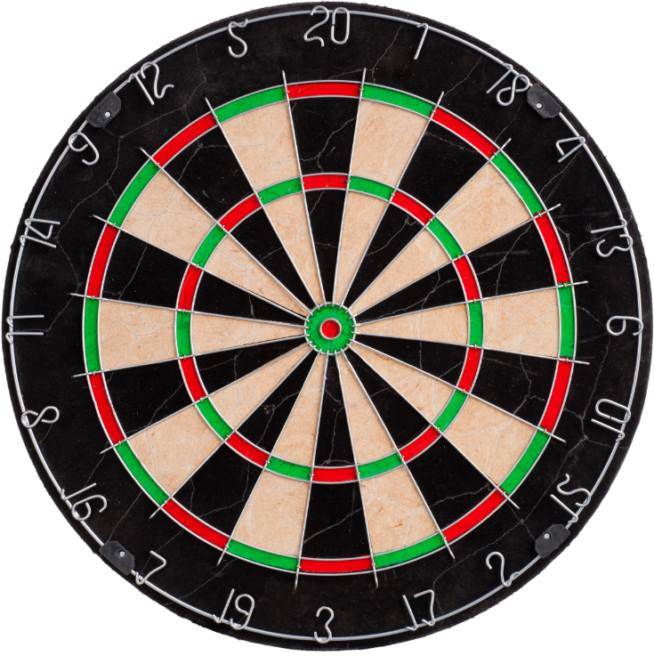
Ysgrifennwch y sgôr ar gyfer pob bwrdd dartiau isod.

(a) (b)



Dwbl
Trebl
Canol Gwyrdd (25)
Canol Coch (50)

Ateb: ___________________________________ Ateb: ___________________________________
(c) Dwbl 16, 14, Trebl 7 _____________________ (ch) 13, Trebl 20, 19 _______________________
(d) Trebl 20, Trebl 20, Trebl 20 _______________ (dd) Dwbl 17, Trebl 9, 14 ___________________
(e) Trebl 13, Dwbl 14, 5 _____________________ (f) Trebl 5, 20, Trebl 1 ______________________
(ff) Trebl 20, Trebl 18, Canol coch _____________ (g) Trebl 19, Trebl 15, Dwbl 13 _______________
Sgôr: ____ allan o 10
Ymarfer 5: Pyramid Rhifau
4
Cwblhewch y pyramidiau rhifau isod. (Y rhif ym mhob petryal yw cyfanswm y ddau rif islaw.)
(a) (b)

(c) (ch)
Sgôr: ____ allan o 40
Enghraifft: Adio mewn colofn: 3875 + 769 + 2653
Gosodwch y swm allan mewn colofnau, gan sicrhau bod yr unedau o dan yr unedau; y degau o dan y degau; ac yn y blaen. Gweithiwch o’r dde i’r chwith, gan gario ymlaen os oes raid.

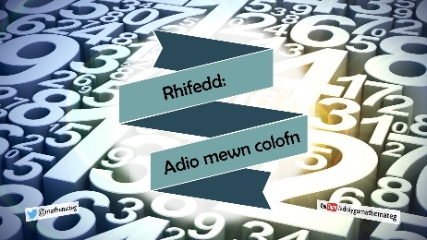

Ymarfer 6: Adio mewn colofn
4
Defnyddiwch y papur sgwariau isod i gyfrifo’r symiau canlynol.
(a) 3892 + 267 + 2783 (b) 928 + 2378 + 2083 (c) 78203 + 8273 + 43
(ch) 28 + 3827 + 280 (d) 7003 + 289 + 4209 (dd) 26389 + 8738 + 54280
Sgôr: ____ allan o 6
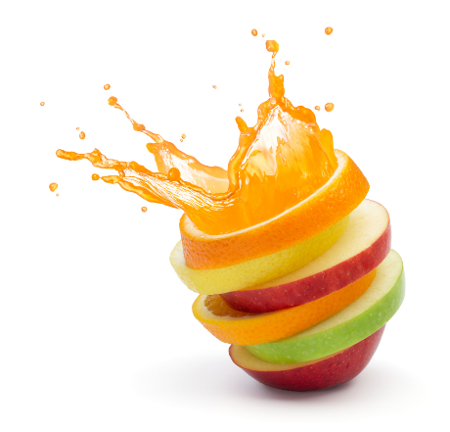
Ymarfer 7: Rhesymu
4
Mae siop yn gwerthu’r eitemau canlynol.
Oren 32c Afal 23c Lemon 26c
(a) Mae Siwan yn prynu 3 oren, 2 afal ag un lemon.
Beth yw cyfanswm bil Siwan? .......................................................................
.......................................................................................................................
.......................................................................................................................
................................................................................................................. [1]
(b) Mae Tomos yn prynu 5 oren, 5 afal a 10 lemon. Beth yw cyfanswm bil Tomos?
............................................................................................................................................................................
............................................................................................................................................................................
............................................................................................................................................................................
............................................................................................................................................................................
............................................................................................................................................................................
....................................................................................................................................................................... [1]

(c) Cyfanswm bil Megan yw £1.39. Beth brynodd Megan?
..............................................................................................................................................................
..............................................................................................................................................................
............................................................................................................................................................................
............................................................................................................................................................................
....................................................................................................................................................................... [2]
Sgôr: ____ allan o 4
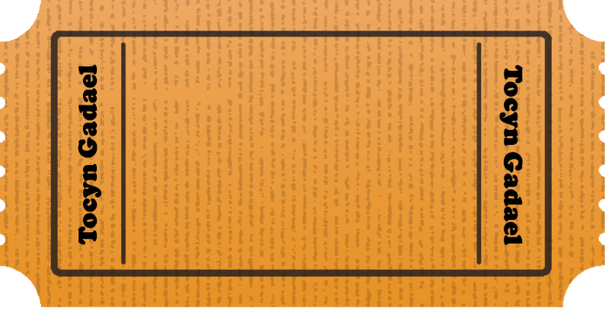
Beth yw cyfanswm yr holl rifau rhwng
1 a 10?


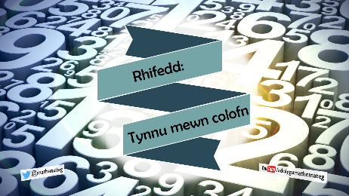
Fflip-ddysgu: Paratoi ar gyfer gwers 2
“Rhifedd: Tynnu mewn colofn”.
https://www.youtube.com/watch?v=30H-E_VQs4E

Cynhesu...
(a) 4 × 7 = ____ (b) 13 + 29 = ____ (c) 18 ÷ 3 = ____
(ch) 1m = _______ cm (d) 23 – 9 = ____ (dd) 5 × 6 = ____
(e) 26 + 31 = ____ (f) 9 – 10 = ____ (ff) 32 ÷ 8 = ____
(g) Ysgrifennwch ‘saith mil ag wyth’ mewn ffigurau. ________________
Sgôr: ____ allan o 10
2

Ymarfer 8: Bondiau Rhif
(a) 14 – 6 = ____ (b) 9 – 7 = ____ (c) 23 – 8 = ____
(ch) 32 – 10 = ____ (d) 48 – 9 = ____ (dd) 32 – 11 = ____
(e) 48 – 15 = ____ (f) 16 – 2 = ____ (ff) 102 – 8 = ____
(g) 22 – 5 = ____ (ng) 41 – 7 = ____ (h) 89 – 9 = ____
(i) 123 – 4 = ____ (j) 1001 – 3 = _____ (l) 4 – 7 = ____

Sgôr: ____ allan o 15
3
Ymarfer 9: Rhifau Coll
(a) 15 – ____ = 11 (b) 23 – ____ = 15 (c) 45 – ____ = 39
(ch) ____ – 6 = 37 (d) ____ – 9 = 45 (dd) ____ – 12 = 87
(e) 53 – ____ = 42 (f) ____ – 20 = 41 (ff) 104 – ____ = 98
(g) ____ – 3 – 8 = 28 Sgôr: ____ allan o 10
3
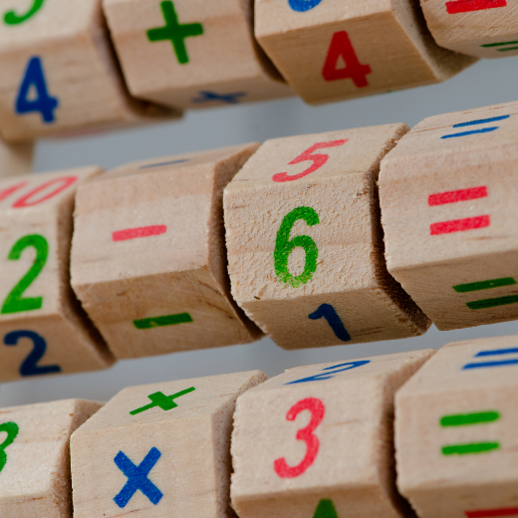
Ymarfer 10: Tynnu Rhifau Dau Ddigid
(a) 38 – 16 = ____ (b) 87 – 24 = ____ (c) 49 – 35 = ____
(ch) 76 – 37 = ____ (d) 28 – 11 = ____ (dd) 57 – 30 = ____
(e) 81 – 17 = ____ (f) 94 – 28 = ____ (ff) 75 – 26 = ____
(g) 76 – 39 = ____ (ng) 26 – 22 = ____ (h) 96 – 68 = ____
(i) 42 – 25 = ____ (j) 72 – 46 = ____ (l) 90 – 46 = ____
Sgôr: ____ allan o 15
Sialens!
Beth yw pedwar ugain tynnu deuddeg tynnu un ar bymtheg? _____________________________________

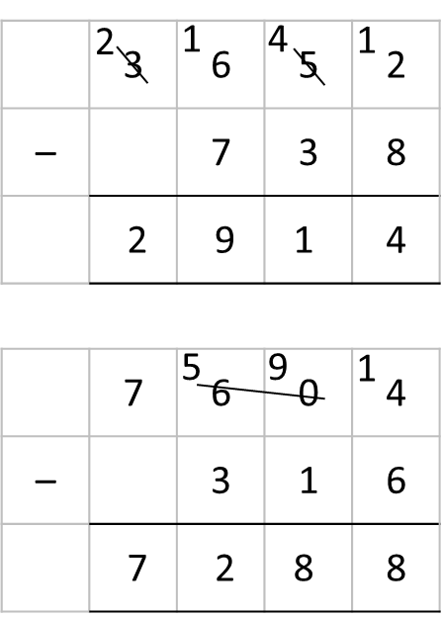
Enghraifft: Tynnu mewn colofn: (a) 3652 – 738 (b) 7604 – 316
Gosodwch y swm allan mewn colofnau, gan sicrhau bod yr unedau o dan yr unedau; y degau o dan y degau; ac yn y blaen. Gweithiwch o’r dde i’r chwith, gan fenthyg o’r golofn nesaf i’r chwith, os oes raid.

4
Ymarfer 11: Tynnu mewn colofn
Defnyddiwch y papur sgwariau isod i gyfrifo’r symiau canlynol.
(a) 2879 – 523 (b) 3547 – 629 (c) 7469 – 2173
(ch) 3406 – 728 (d) 6002 – 2637 (dd) 23820 – 18239
(e) 704 – 438 (f) 40005 – 21892 (ff) 7278 – 5999
Sgôr: ____ allan o 9

Ymarfer 12: Croesrif
3
Ar Draws
1) 1583 – 8
4) 636 – 11
6) 377 – 9
7) 103 – 12
8) 55682 – 7
I Lawr
1) 13345 – 10
2) 773 – 5
3) 91 – 39
5) 5121 – 6
7) 101 – 4
1 |  | 2 | 3
 |  | 4 |  | 5
6
 |  |  | 7
8
Sgôr: ____ allan o 10
Ymarfer 13: Problemau Geiriol
4
(a) Mae gan Deiniol 97c. Mae’n mynd i’r siop ac yn gwario 55c. Faint o arian sydd gan Deiniol ar ôl?
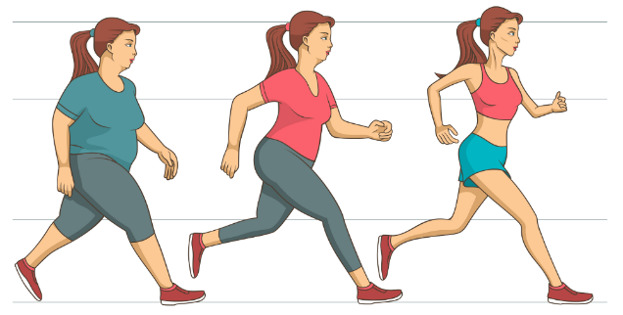
............................................................................................................................................................................
(b) Mae dynes yn pwyso 71kg. Mae’n mynd i glwb colli pwysau ac yn colli 3kg mewn mis. Beth yw pwysau newydd y ddynes?
.....................................................................................................
(c) Mae bag o afalau yn pwyso 1.5kg. Mae Ceri yn defnyddio 0.6kg o’r afalau er mwyn coginio cacen afal. Beth yw pwysau’r afalau sy’n weddill?
............................................................................................................................................................................
(ch) Mae camera digidol yn costio £74.99 cyn y Nadolig. Mae’r pris yn gostwng £10.49 yn y sêl. Beth yw pris newydd y camera?
............................................................................................................................................................................
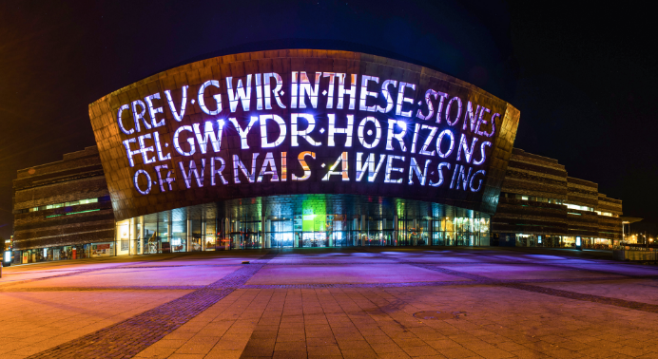
(d) Mewn car, mae’n rhaid gyrru 192 milltir i fynd o Landudno i Gaerdydd. Mae Sophie yn cychwyn o Landudno ac yn gyrru 78 milltir cyn cael seibiant. Sawl milltir arall sydd raid i Sophie yrru cyn cyrraedd Caerdydd?
..............................................................................................
(dd) Mae potel Coca-cola yn dal 2 litr. Mae Steffan yn yfed 0.3 litr o’r botel. Faint sydd ar ôl?
............................................................................................................................................................................
Sgôr: ____ allan o 6
Ymarfer 14: Rhesymu
4
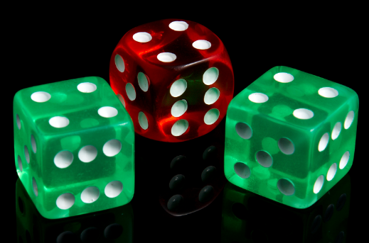
Rydych yn taflu dau ddis gwyrdd ag un dis coch, fel y dangosir yn y llun.
Eich sgôr yw cyfanswm y ddau ddis gwyrdd tynnu’r rhif ar y dis coch.
Er enghraifft, os yw’r disiau gwyrdd yn dangos 3 a 5, ac mae’r dis coch yn dangos 2, eich sgôr yw 3 + 5 – 2 = 6.
(a) Beth yw’r sgôr mwyaf posib? ....................................................... [1]
(b) Beth yw’r sgôr lleiaf posib? .......................................................... [1]
(c) Pa sgoriau eraill sy’n bosib? Arbrofwch gan ddefnyddio’r bocs isod. [2]

Sgôr: ____ allan o 4
Beth yw’r gwahaniaeth rhwng y nifer o wythnosau mewn blwyddyn a’r nifer o ddiwrnodau mewn blwyddyn naid?


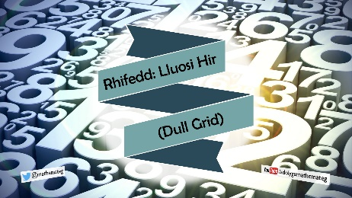
Fflip-ddysgu: Paratoi ar gyfer gwers 3
“Rhifedd: Lluosi Hir (Dull Grid)”.
https://www.youtube.com/watch?v=HHGUEIgVzE4

Cynhesu...
(a) 45 – 25 = ____ (b) 19 + 8 = ____ (c) 12 ÷ 2 = ____
(ch) 1 litr = ______ ml (d) 0.4 + 0.2 = ____ (dd) 9 – 12 = ____
(e) Mai = ____ diwrnod (f) 8 + 96 = ______ (ff) 7 + 6 + 5 = ____
(g) Ysgrifennwch ‘saith miliwn’ mewn ffigurau. ____________________
Sgôr: ____ allan o 10
3

Ymarfer 15: Tablau 2, 3, 4, 5 a 10
(a) 8 × 2 = ____ (b) 7 × 3 = ____ (c) 4 × 4 = ____
(ch) 3 × 5 = ____ (d) 6 × 10 = ____ (dd) 9 × 2 = ____
(e) 9 × 3 = ____ (f) 2 × 4 = ____ (ff) 9 × 5 = ____
(g) 11 × 10 = ______ (ng) 12 × 2 = ____ (h) 11 × 3 = ____
(i) 10 × 5 = ____ (j) 3 × 10 = ____ (l) 9 × 4 = ____
Sgôr: ____ allan o 15
4
Ymarfer 16: Tablau 6, 7, 8 a 9
(a) 4 × 6 = ____ (b) 5 × 7 = ____ (c) 4 × 8 = ____
(ch) 6 × 9 = ____ (d) 8 × 6 = ____ (dd) 9 × 7 = ____
(e) 7 × 8 = ____ (f) 8 × 9 = ____ (ff) 2 × 6 = ____
(g) 10 × 7 = ____ Sgôr: ____ allan o 10
4

Ymarfer 17: Cymysgedd
(a) 3 × 8 = ____ (b) 4 × 11 = ____ (c) 9 × 9 = ____
(ch) 12 × 3 = ____ (d) 9 × 10 = ____ (dd) 4 × 5 = ____
(e) 8 × 12 = ____ (f) 6 × 1 = ____ (ff) 11 × 5 = ____
(g) 7 × 0 = ____ (ng) 12 × 9 = ______ (h) 6 × 7 = ____
(i) 15 × 1 = ____ (j) 15 × 3 = ____ (l) 15 × 5 = ____
Sgôr: ____ allan o 15
Sialens!
Beth yw pymtheg lluosi deunaw? ____________________________________________________________

Enghraifft: Lluosi efo cyfanrif llai na 10

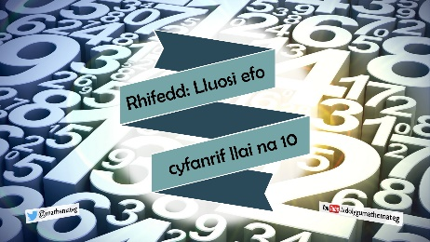
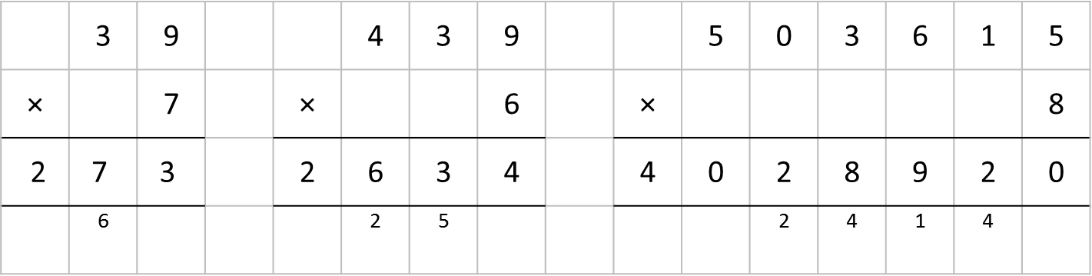
Ysgrifennwch y rhif mawr ar y top a’r rhif rhwng 1 a 10 ar y gwaelod. Gweithiwch o’r dde i’r chwith, gan gario ymlaen os oes angen.

4
Ymarfer 18: Lluosi efo cyfanrif llai na 10
(a) 475 × 5 (b) 8293 × 4 (c) 27839 × 2
(ch) 94 × 6 (d) 9027 × 8 (dd) 728389 × 9 Sgôr: ____ allan o 6
Ymarfer 19: Problem Eiriol
4

Mae Mr. Williams eisiau prynu peli pêl-droed newydd i’r adran Addysg Gorfforol. Mae pob pêl newydd yn costio £8. Os yw Mr. Williams eisiau prynu 24 o beli, beth fydd y gost i’r adran Addysg Gorfforol?
Ateb: .....................................................................
Sgôr: ____ allan o 1
Enghraifft: Lluosi Hir
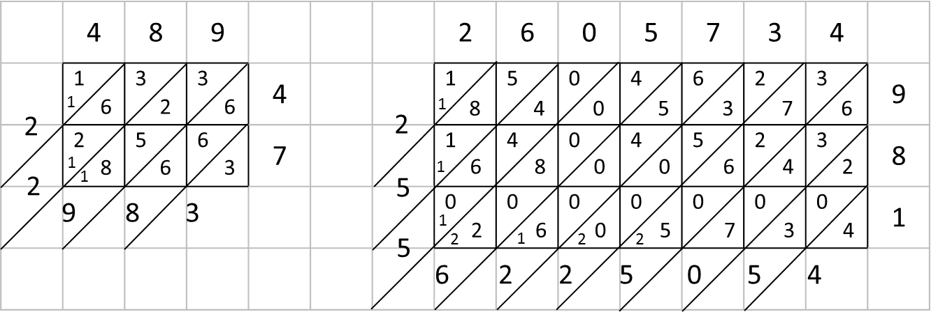
Atebion: 489 × 47 = 22,983 2,605,734 × 981 = 2,556,225,054
Defnyddiwch focsys i osod allan y swm. Lluoswch y rhifau i lenwi’r bocsys. Adiwch ar hyd y croeslinau, gan gychwyn o’r gwaelod ar y dde.

Ymarfer 20: Lluosi Hir
5
(a) 348 × 62 (b) 78 × 93 (c) 45 × 297
(ch) 4158 × 83 (d) 403 × 289 (dd) 914 × 74
Sgôr: ____ allan o 6
Ymarfer 21: Rhesymu
5
Mae’r swm ar y dde yn dangos rhif 4 digid yn cael ei luosi â 3 i roi ateb sy’n rif 5 digid. Darganfyddwch y rhifau coll trwy ddefnyddio’r cliwiau canlynol.
Cliwiau:
- Mae’r swm yn defnyddio pob un o’r digidau 0 i 9 unwaith, ac unwaith yn unig.
- Mae’r rhif 4 digid yn cynnwys tri digid dilynol, ond nid yw’r digidau mewn trefn. Mae’r trydydd digid yn swm dau o’r digidau dilynol.
- Mae’r digidau cyntaf, trydydd a pumed o’r rhif 5 digid yn ddigidau dilynol, eto nid mewn trefn. Mae’r ail a’r pedwerydd digid hefyd yn ddigidau dilynol.

Sgôr: ____ allan o 9
Sawl awr sydd mewn wythnos?


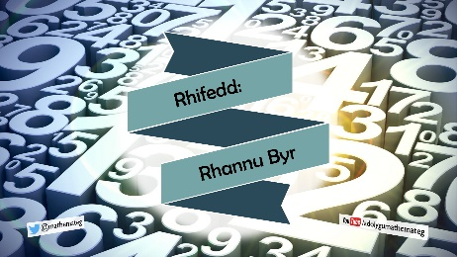
Fflip-ddysgu: Paratoi ar gyfer gwers 4
“Rhifedd: Rhannu Byr”.
https://www.youtube.com/watch?v=eZ41jzOv37c

Cynhesu...
(a) 24 – 8 = ____ (b) 5 × 6 = ____ (c) 19 + 4 = ____
(ch) 2 – 5 = ____ (d) 3 × 11 = ____ (dd) 1 awr = ____ munud
(e) 8 – 0 = ____ (f) 8 × 0 = ____ (ff) 8 + 0 = ____
(g) Ysgrifennwch ‘naw mil, dau gant a chwech’ mewn ffigurau. _______
Sgôr: ____ allan o 10
3
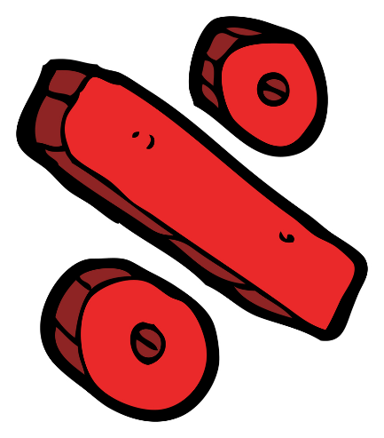
Ymarfer 22: Tablau 2, 3, 4, 5 a 10
(a) 16 ÷ 2 = ____ (b) 25 ÷ 5 = ____ (c) 60 ÷ 10 = ____
(ch) 6 ÷ 3 = ____ (d) 10 ÷ 2 = ____ (dd) 24 ÷ 4 = ____
(e) 35 ÷ 5 = ____ (f) 90 ÷ 10 = ____ (ff) 9 ÷ 3 = ____
(g) 32 ÷ 4 = ____ (ng) 30 ÷ 10 = ____ (h) 20 ÷ 4 = ____
(i) 22 ÷ 2 = ____ (j) 60 ÷ 5 = ____ (l) 39 ÷ 3 = ____
Sgôr: ____ allan o 15
4
Ymarfer 23: Tablau 6, 7, 8 a 9
(a) 18 ÷ 6 = ____ (b) 14 ÷ 7 = ____ (c) 27 ÷ 9 = ____
(ch) 24 ÷ 8 = ____ (d) 36 ÷ 6 = ____ (dd) 56 ÷ 8 = ____
(e) 45 ÷ 9 = ____ (f) 54 ÷ 6 = ____ (ff) 40 ÷ 8 = ____
(g) 63 ÷ 7 = ____ Sgôr: ____ allan o 10
4
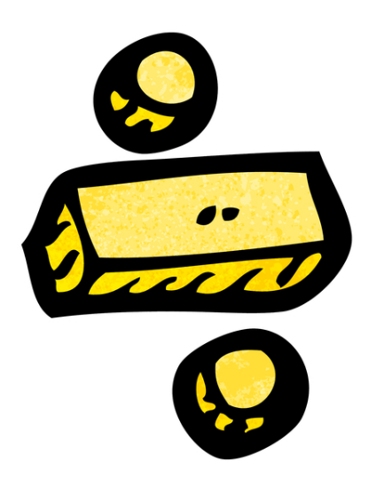
Ymarfer 24: Cymysgedd
(a) 20 ÷ 2 = ____ (b) 21 ÷ 3 = ____ (c) 28 ÷ 7 = ____
(ch) 30 ÷ 5 = ____ (d) 42 ÷ 6 = ____ (dd) 16 ÷ 4 = ____
(e) 48 ÷ 8 = ____ (f) 72 ÷ 9 = ____ (ff) 50 ÷ 10 = ____
(g) 36 ÷ 4 = ____ (ng) 49 ÷ 7 = ____ (h) 12 ÷ 3 = ____
(i) 18 ÷ 2 = ____ (j) 99 ÷ 9 = ____ (l) 96 ÷ 8 = ____
Sgôr: ____ allan o 15
Sialens!
Beth yw wyth ar ddeugain rhannu efo deuddeg? _______________________________________________

Enghraifft: Rhannu efo degolyn
Beth yw 2.4 ÷ 0.4? Beth yw 4.8 ÷ 1.2? Beth yw 12.5 ÷ 2.5?
Tabl 0.4: 1 × 0.4 = 0.4 Tabl 1.2: 1 × 1.2 = 1.2 Tabl 2.5: 1 × 2.5 = 2.5
2 × 0.4 = 0.8 2 × 1.2 = 2.4 2 × 2.5 = 5.0
3 × 0.4 = 1.2 3 × 1.2 = 3.6 3 × 2.5 = 7.5
4 × 0.4 = 1.6 4 × 1.2 = 4.8 4 × 2.5 = 10.0
5 × 0.4 = 2.0 5 × 2.5 = 12.5
6 × 0.4 = 2.4 Felly 4.8 ÷ 1.2 = 4.
Felly 12.5 ÷ 2.5 = 5.
Felly 2.4 ÷ 0.4 = 6.
Ymarfer 25: Rhannu efo degolyn
5
(a) 1.2 ÷ 0.4 = ______ (b) 6 ÷ 1.2 = ______ (c) 17.5 ÷ 2.5 = ______
(ch) 1.2 ÷ 0.3 = ______ (d) 1.5 ÷ 0.5 = ______ (dd) 2.8 ÷ 1.4 = ______
(e) 4.2 ÷ 0.6 = _______ (f) 5.2 ÷ 1.3 = ______ (ff) 4 ÷ 0.5 = ______
(g) 1.4 ÷ 0.1 = ______ (ng) 3.5 ÷ 0.7 = ______ (h) 9.6 ÷ 3.2 = ______
(i) 1.8 ÷ 0.2 = ______ (j) 7.2 ÷ 0.9 = ______ (l) 5.6 ÷ 0.8 = _______
Sgôr: ____ allan o 15
Enghraifft: Rhannu byr efo ffrâm rannu
“Sut ydw i’n gwneud 812 ÷ 6?”
“Cychwynna efo ffrâm rannu.
Rho 812 tu mewn a 6 tu allan.
Sawl gwaith mae 6 yn mynd i mewn i 8?”
“Unwaith, gweddill 2”.
“Sawl gwaith mae 6 yn mynd i mewn i 21?”
“Tair gwaith, gweddill 3”.
“Sawl gwaith mae 6 yn mynd i mewn i 32?”
“Pum gwaith, gweddill 2”
“Yr ateb i 812 ÷ 6 yw 135 gweddill 2”.

Ymarfer 26: Rhannu byr efo ffrâm rannu
4
(a) 672 ÷ 5 (b) 893 ÷ 7 (c) 928 ÷ 8
(ch) 458 ÷ 6 (d) 1542 ÷ 3 (dd) 1749 ÷ 4
(e) 2405 ÷ 3 (f) 486 ÷ 9 (ff) 328 ÷ 11
Sgôr: ____ allan o 9

Un bore mae’r ieir ar y fferm yn dodwy 110 o wyau. Sawl bocs sydd ei angen i ddal y wyau (mae pob bocs yn dal 6 wy)?


Fflip-ddysgu: Paratoi ar gyfer gwers 5
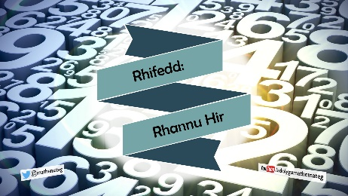
“Rhifedd: Rhannu hir”.
https://www.youtube.com/watch?v=X44z9qgY9SU
Cynhesu...
(a) 22 + 9 = ____ (b) 37 – 14 = ____ (c) 3 × 7 = ____
(ch) 45 ÷ 5 = ____ (d) 19 + 13 = ____ (dd) 12 × 0 = ____
(e) 28 – 19 = ____ (f) 1cm = _____ mm (ff) 3 – 8 = ____
(g) Ysgrifennwch ‘tri deg mil ag wyth deg’ mewn ffigurau. ___________
Sgôr: ____ allan o 10
4
Ymarfer 27: Rhannu byr efo ffrâm rannu
(a) 832 ÷ 6 (b) 629 ÷ 7 (c) 2846 ÷ 3
Sgôr: ____ allan o 3
Enghraifft: Rhannu Hir
I wneud 317 ÷ 18 efo’r dull rhannu hir, cychwynnwch efo ffrâm rannu, gan roi 317 tu mewn ag 18 tu allan.
Meddyliwch am rif yn nhabl 18 sy’n llai na 317. (Efallai byddai ysgrifennu tabl 18 ar yr ochr yn helpu.)
Mae 18 × 10 = 180 yn gweithio ar gyfer hyn, felly tynnwch 180 i ffwrdd o 317, gan adael 137.
Ailadroddwch y camau uchod efo 137. Rhaid parhau nes y cawn rif sy’n llai nag 18. Yn yr enghraifft yma, rydym yn gorffen ar ôl cyrraedd 11.
Ar yr ochr chwith, rydym yn cofnodi sawl 18 rydym wedi tynnu i ffwrdd o 317. Trwy adio’r rhain rydym yn cael 17, felly’r ateb i’r swm 317 ÷ 18 yw 17 gweddill 11.

Ymarfer 28: Rhannu Hir
5
(a) 293 ÷ 16 (b) 321 ÷ 14
Ateb: _____________________________ Ateb: _____________________________
Sgôr: ____ allan o 2
Ymarfer 29: Rhannu Hir
5
(a) 267 ÷ 15 (b) 423 ÷ 18
Ateb: _____________________________ Ateb: _____________________________
(c) 926 ÷ 19 (ch) 981 ÷ 23
Ateb: _____________________________ Ateb: _____________________________
Sgôr: ____ allan o 4
Mae 467 o bobl eisiau teithio i weld gêm bêl-droed. Sawl bws sydd angen eu trefnu os yw pob bws yn dal 45 o bobl?
Cynhesu...
(a) 5 × 6 = ____ (b) 4 + 5 + 6 = ____ (c) 26 – 8 = ____
(ch) 40 ÷ 4 = ____ (d) 104 + 7 = ______ (dd) 1 stôn = ____ pwys
(e) 34 – 13 = ____ (f) 8 × 4 = ____ (ff) 30 ÷ 15 = ____
(g) Ysgrifennwch 4,032 mewn geiriau. ___________________________
______________________________________ Sgôr: ____ allan o 10
3
Ymarfer 30: Adolygu Adio
(a) Darganfyddwch lwybr trwy’r ddrysfa (maze) fel bod cyfanswm y rhifau ar y daith yn 100.
(b) Darganfyddwch y llwybr efo’r cyfanswm isaf trwy’r ddrysfa.

(c) Darganfyddwch y llwybr efo’r cyfanswm uchaf trwy’r ddrysfa.

(a) (b) (c)

Y cyfanswm isaf yw _______ Y cyfanswm uchaf yw ______
Sgôr: ____ allan o 3
Ymarfer 31: Adolygu Lluosi
4
× | 1 | 2 | 3 | 4 | 5 | 6 | 7 | 8 | 9 | 10 | 11 | 12
1
2
3
4
5
6
7
8
9
10
11
12
Sgôr: ____ allan o 12
Ymarfer 32: Adolygu Technegau
5
(a) 742 + 5892 + 689 (b) 6507 – 829 (c) 836 × 7
(ch) 829 × 46 (d) 518 ÷ 6 (dd) 320 ÷ 13

Sgôr: ____ allan o 6
Ymarfer 33: Adnabod y math o swm
4
Pa fath o swm mae’r geiriau canlynol yn awgrymu? Atebwch “Adio”, “Tynnu”, “Lluosi” neu “Rhannu”.
(a) Cyfanswm _________________ (b) Treblu ____________________ (c) Haneru __________________
(ch) Gwahaniaeth ______________ (d) Lluoswm __________________ (dd) Grwpio _________________
(e) Dyblu _____________________ (f) Cynyddu ___________________ (ff) Gwahanu ________________
(g) Lleihau ____________________ (ng) Cyfran ___________________ (h) Gostwng ________________
Sgôr: ____ allan o 12
Ymarfer 34
Sgôr: ____ allan o 10
4
Ymarfer 35
5
Defnyddiwch union bedwar 4 i ffurfio’r rhifau o 1 i 20. Cewch ddefnyddio +, –, ×, ÷ a $\sqrt{ }.$
1 |  |  | 11
2 |  |  | 12
3 |  |  | 13 | $$\frac{44}{4}+\sqrt{4}$$
4 |  |  | 14
5 | $$\frac{4×4+4}{4}$$ |  | 15
6 |  |  | 16
7 |  |  | 17
8 |  |  | 18
9 |  |  | 19 | $$\frac{\sqrt{4}+4}{.4}+4$$
10 | $$\frac{4}{\sqrt{4}}+4×\sqrt{4}$$ |  | 20
Sgôr: ____ allan o 24
Defnyddiwch union bedwar 4 i wneud y rhif 60.


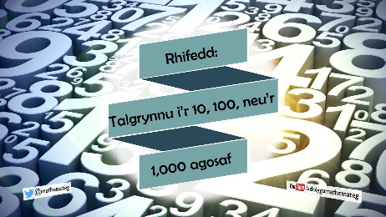
Fflip-ddysgu: Paratoi ar gyfer gwers 7
“Rhifedd: Talgrynnu i’r 10, 100, neu i’r 1,000 agosaf”.
https://www.youtube.com/watch?v=TSYplLPkzBk

Cynhesu...
(a) 9 + 3 = ____ (b) 9 × 3 = ____ (c) 9 – 3 = ____
(ch) 9 ÷ 3 = ____ (d) £1 = ______ c (dd) 17 + 14 = ____
(e) 9 × 7 = ____ (f) 3 ÷ 0.5 = ____ (ff) 26 – 18 = ____
(g) Ysgrifennwch 24,807 mewn geiriau. __________________________
______________________________________ Sgôr: ____ allan o 10
Talgrynnu i’r 10, 100 neu i’r 1,000 agosaf
I dalgrynnu rhif i’r deg agosaf, rydym yn darganfod y rhif yn nhabl 10 sydd agosaf at y rhif.
Mae 47 yn nes at 50 nag at 40. Mae 47 wedi’i dalgrynnu i’r deg agosaf yn 50.
Mae 45 hanner ffordd rhwng 40 a 50. Os yw’r rhif hanner ffordd, rydym yn talgrynnu i’r rhif uchaf.
Felly 45 i’r deg agosaf yw 50.
I dalgrynnu rhif i’r cant agosaf, rydym yn darganfod y rhif yn nhabl 100 sydd agosaf at y rhif.
Mae 228 yn nes at 200 nag at 300. Mae 228 wedi’i dalgrynnu i’r cant agosaf yn 200.
I dalgrynnu rhif i’r mil agosaf, rydym yn darganfod y rhif yn nhabl 1,000 sydd agosaf at y rhif.
Mae 13,718 yn nes at 14,000 nag at 13,000. Mae 13,718 wedi’i dalgrynnu i’r mil agosaf yn 14,000.
Ymarfer 36
3
(a) Talgrynnwch y rhifau canlynol i’r 10 agosaf.
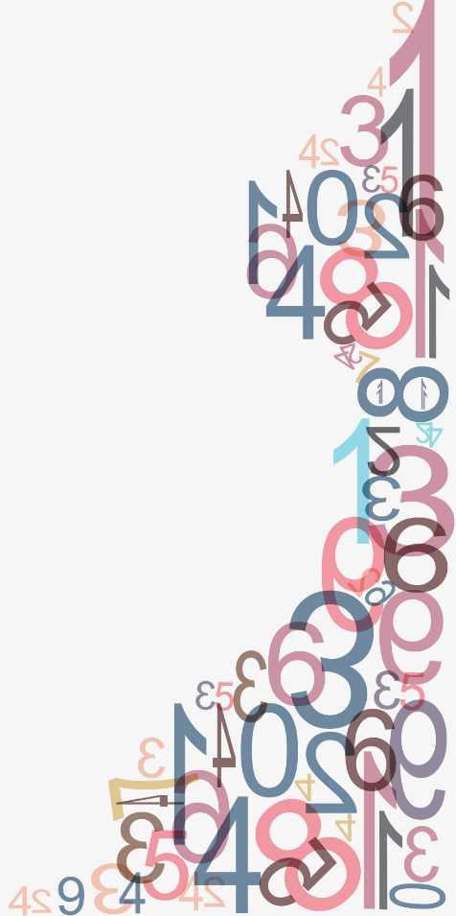
(i) 48 (ii) 71 (iii) 65 (iv) 93 (v) 24
___________ ___________ ___________ ___________ ___________
(vi) 183 (vii) 167 (viii) 135 (ix) 287 (x) 495
___________ ___________ ___________ ___________ ___________
(b) Talgrynnwch y rhifau canlynol i’r 100 agosaf.
(i) 287 (ii) 314 (iii) 876 (iv) 350 (v) 409
___________ ___________ ___________ ___________ ___________
(vi) 984 (vii) 1,540 (viii) 2,687 (ix) 8,378 (x) 9,801
___________ ___________ ___________ ___________ ___________
(c) Talgrynnwch y rhifau canlynol i’r 1,000 agosaf.
(i) 5,600 (ii) 3,250 (iii) 2,099 (iv) 8,420 (v) 7,500
___________ ___________ ___________ ___________ ___________
(vi) 9,824 (vii) 285 (viii) 4,235 (ix) 2,499 (x) 15,243
___________ ___________ ___________ ___________ ___________
Sgôr: ____ allan o 30
Talgrynnu i’r uned agosaf

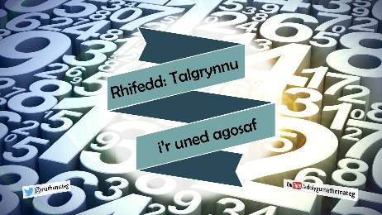
I dalgrynnu rhif i’r uned agosaf, neu i’r rhif cyfan agosaf, rydym yn darganfod y rhif cyfan sydd agosaf at y rhif.
Mae 12.4 yn nes at 12 nag at 13. Mae 12.4 wedi’i dalgrynnu i’r uned agosaf yn 12.
4
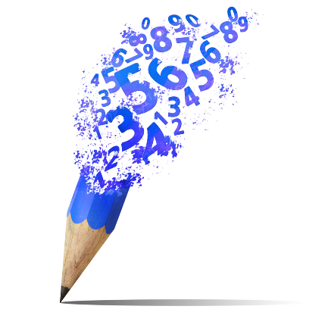
Ymarfer 37
Talgrynnwch y rhifau canlynol i’r uned agosaf.
(a) 4.8 (b) 4.2 (c) 4.5 (ch) 5.1 (d) 9.5
___________ ___________ ___________ ___________ ___________
(dd) 11.7 (e) 14.3 (f) 24.6 (ff) 43.9 (g) 43.09
___________ ___________ ___________ ___________ ___________
Sgôr: ____ allan o 10
Talgrynnu i un lle degol
I dalgrynnu rhif i un lle degol, rhaid darganfod y degfed sydd agosaf at y rhif.
Ar ôl talgrynnu rhif i un lle degol, dim ond un digid sydd ar ôl y pwynt degol.
Mae 16.32 yn nes at 16.3 nag at 16.4. Mae 16.32 wedi’i dalgrynnu i un lle degol yn 16.3.

Ymarfer 38
4
Talgrynnwch y rhifau canlynol i un lle degol.
(a) 6.43 (b) 8.68 (c) 4.65 (ch) 14.54 (d) 18.29
___________ ___________ ___________ ___________ ___________
(dd) 43.56 (e) 82.06 (f) 54.02 (ff) 99.95 (g) 172.4287
___________ ___________ ___________ ___________ ___________
Sgôr: ____ allan o 10
Ymarfer 39: Talgrynnu amrywiol
4
Cwblhewch y tabl canlynol.
Rhif Gwreiddiol | Talgrynnu i’r uned agosaf | Talgrynnu i’r 10 agosaf | Talgrynnu i’r 100 agosaf | Talgrynnu i’r 1,000 agosaf | Talgrynnu i un lle degol
5,473.52 | 5,474 | 5,470 | 5,500 | 5,000 | 5,473.5
6,284.63
7,816.78
9,245.42
4,805.89
5,535.06
2,599.83
15,348.27
8,240.283
17,827.509
6,899.99
Sgôr: ____ allan o 50

Talgrynnu i ddau le degol
I dalgrynnu rhif i ddau le degol, rhaid darganfod y canfed sydd agosaf at y rhif.
Ar ôl talgrynnu rhif i ddau le degol, dim ond dau ddigid sydd ar ôl y pwynt degol.
Mae 6.838 yn nes at 6.84 nag at 6.83. Mae 6.838 wedi’i dalgrynnu i ddau le degol yn 6.84.
4
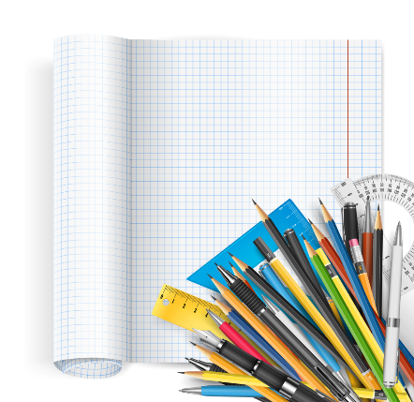
Ymarfer 40
Talgrynnwch y rhifau canlynol i ddau le degol.
(a) 6.434 (b) 9.768 (c) 1.435 (ch) 0.273 (d) 7.359
___________ ___________ ___________ ___________ ___________
(dd) 4.3538 (e) 14.302 (f) 9.897 (ff) 19.995 (g) 107.006
___________ ___________ ___________ ___________ ___________
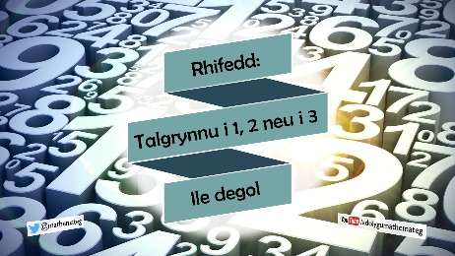

Sgôr: ____ allan o 10

Talgrynnu i dri lle degol
I dalgrynnu rhif i dri lle degol, rhaid darganfod y milfed sydd agosaf at y rhif.
Ar ôl talgrynnu rhif i dri lle degol, dim ond tri digid sydd ar ôl y pwynt degol.
Mae 8.2436 yn nes at 8.244 nag at 8.243. Mae 8.2436 wedi’i dalgrynnu i dri lle degol yn 8.244.
Ymarfer 41
4
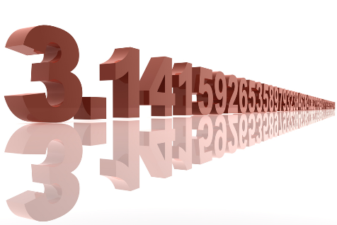
Talgrynnwch y rhifau canlynol i dri lle degol.
(a) 7.2431 (b) 9.4768 (c) 3.4275 (ch) 8.3582 (d) 1.4506
___________ ___________ ___________ ___________ ___________
(dd) 12.3325 (e) 9.4299 (f) 23.0468 (ff) 82.43729 (g) 0.237811
___________ ___________ ___________ ___________ ___________
Sgôr: ____ allan o 10

Ymarfer 42: Rhesymu
4
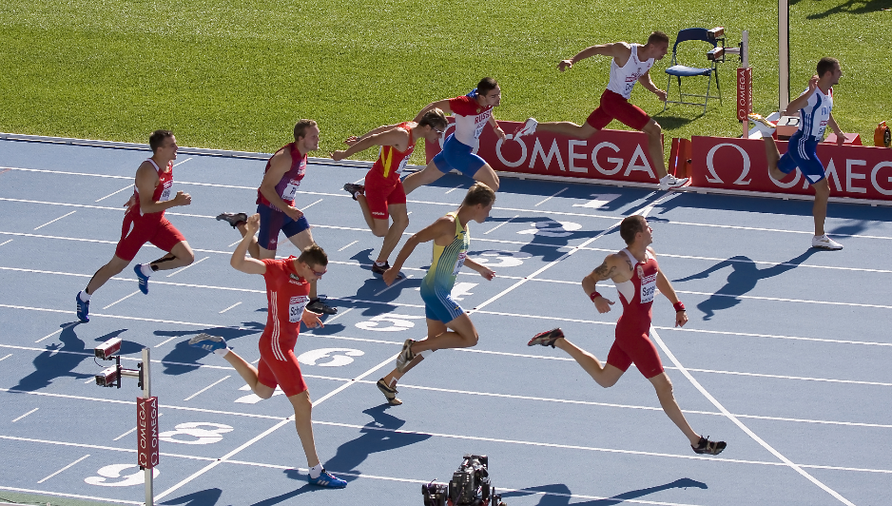
Mewn ras 100m, mae’r amseroedd (mewn eiliadau) yn cael eu mesur yn gywir i ddau le degol. Dyma’r canlyniadau ar gyfer ras yn 2015:
1af Usain Bolt 9.74
2il Justin Gatlin 9.80
3ydd Trayvon Bromell 9.92
4ydd Andre de Grasse 9.93
5ed Mike Rodgers 9.95
6ed Asafa Powell 9.98
7fed Jimmy Vicaut 10.00
8fed Bingtian Su 10.06
(a) Pe bai’r amseroedd yn cael eu rhoi i un lle degol, yn lle dau le degol, a fyddai’n bosib dweud:
(i) Pwy enillodd y ras? ............................................................................................................................
(ii) Pwy ddaeth yn ail? ............................................................................................................................
(iii) Pwy ddaeth yn drydydd? ..................................................................................................................
(b) Pe bai’r amseroedd yn cael eu rhoi i’r rhif cyfan agosaf, a fyddai’n bosib dweud pwy enillodd y ras?
............................................................................................................................................................................
(c) Pe bai’r amseroedd yn cael eu rhoi i dri lle degol, yn lle dau le degol, beth fyddai amser lleiaf posib
Usain Bolt? .........................................................................................................................................................
Sgôr: ____ allan o 5
Talgrynnwch
45.6045 i’r rhif cyfan agosaf.

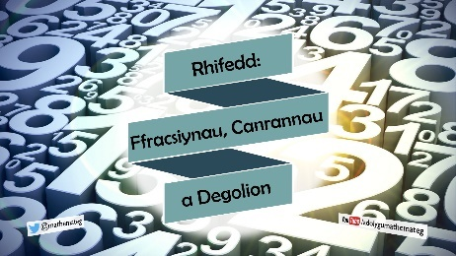

Fflip-ddysgu: Paratoi ar gyfer gwers 8
“Rhifedd: Ffracsiynau, Degolion a Chanrannau”.
https://www.youtube.com/watch?v=rT20kyMq3_E
Cynhesu...
(a) 23 + 41 = ____ (b) 4 × 3 + 2 = ____ (c) 4 × 9 = ____
(ch) 56 ÷ 8 = ____ (d) 1km = ______ m (dd) 64 – 15 = ____
(e) 2 ÷ 0.25 = ____ (f) 6 – 10 = ____ (ff) £1.24 + £0.48 = _____
(g) Ysgrifennwch hanner tri chan mil mewn ffigurau.
______________________________________ Sgôr: ____ allan o 10
Rhannu un cyfan
Mae’n bosib rhannu un cyfan i mewn i ddarnau hafal mewn sawl ffordd wahanol. Mae’r diagram isod yn dangos rhai ohonynt.
1 = 100%
$$\frac{1}{2}$$ |  |  |  |  |  |  |  |  |  |  |  |  |  |  |  | $$0.5=50\%$$
$$\frac{1}{3}$$ |  |  |  |  |  |  |  |  |  |  | $$0.\dot{3}$$ |  |  |  |  |  |  |  |  |  | $$33\frac{1}{3}\%=33.\dot{3}\%$$
$$\frac{1}{4}$$ |  |  |  |  |  |  |  | $$0.25$$ |  |  |  |  |  |  |  | $$25\%$$ |  |  |  |  |  |  |  | $$\frac{1}{4}$$
$$\frac{1}{5}$$ |  |  |  |  |  | $$0.2$$ |  |  |  |  |  |  | $$20\%$$ |  |  |  |  |  | $$0.2$$ |  |  |  |  |  |  | $$\frac{1}{5}$$
$$\frac{1}{6}$$ |  |  |  |  | $$0.1\dot{6}$$ |  |  |  |  |  | $$16\frac{2}{3}\%$$ |  |  |  |  | $$16.\dot{6}\%$$ |  |  |  |  | $$0.166666⋯$$ |  |  |  |  |  | $$\frac{1}{6}$$
$$\frac{1}{7}$$ |  |  |  | $$0.\dot{1}4285\dot{7}$$ |  |  |  |  | $14.3\%$ (i un lle degol) |  |  |  |  | $$0.14285714 \\ 2857142⋯$$ |  |  |  | $14.3\%$ (i un lle degol) |  |  |  |  | $$0.\dot{1}4285\dot{7}$$ |  |  |  |  | $$\frac{1}{7}$$
$$\frac{1}{8}$$ |  |  | $$0.125$$ |  |  |  |  | $$12.5\%$$ |  |  |  | $$0.125$$ |  |  |  | $$12.5\%$$ |  |  |  | $$0.125$$ |  |  |  | $$12.5\%$$ |  |  |  |  | $$\frac{1}{8}$$
$$\frac{1}{9}$$ |  | $$0.\dot{1}$$ |  |  |  |  | $$11.\dot{1}\%$$ |  |  |  | $$0.111⋯$$ |  |  |  | $$\frac{1}{9}$$ |  | $$0.\dot{1}$$ |  |  |  | $$11.\dot{1}\%$$ |  |  |  | $$0.111⋯$$ |  |  |  |  | $$\frac{1}{9}$$
$$\frac{1}{10}$$ | $$0.1$$ |  |  |  |  | $$10\%$$ |  |  |  | $$0.1$$ |  |  | $$10\%$$ |  |  | $$0.1$$ |  |  | $$10\%$$ |  |  | $$0.1$$ |  |  |  | $$10\%$$ |  |  |  |  | $$\frac{1}{10}$$
Nodiadau
- Mae dot uwchben digid yn dangos bod y digid hwnnw yn ailadrodd. Felly, mae $0.\dot{3}$ yr un peth â $0.3333⋯$, gyda’r $3$ yn ailadrodd am byth.
- Mae dau ddot uwchben dau ddigid yn dangos bod y digidau o dan a rhwng y dotiau’n ailadrodd. Felly, mae $0.\dot{1}4285\dot{7}$ yr un peth â $0.142857142857142857⋯$, gyda’r digidau $142857$ yn ailadrodd am byth.
- Mae rhai rhesi wedi’u lliwio efo’r un lliw. Beth yw’r cysylltiad rhwng y rhesi hyn?
Ymarfer 43
4
(a) Ysgrifennwch 50% fel degolyn. ________ (b) Ysgrifennwch 20% fel ffracsiwn. ________
(c) Ysgrifennwch 0.1 fel canran. ________ (ch) Ysgrifennwch $\frac{1}{4}$ fel canran. ________
(d) Ysgrifennwch $\frac{1}{3}$ fel degolyn. ________ (dd) Ysgrifennwch 0.125 fel ffracsiwn. _______
(e) Ysgrifennwch $0.1\dot{6}$ fel canran. ________ (f) Ysgrifennwch $11.\dot{1}\%$ fel ffracsiwn. ________
(ff) Ysgrifennwch $\frac{1}{7}$ fel degolyn. _______________ (g) Ysgrifennwch $\frac{1}{5}$ fel degolyn. ________
Sgôr: ____ allan o 10
Ymarfer 44
4
(a) Ysgrifennwch $\frac{2}{5}$ fel degolyn. ________ (b) Ysgrifennwch $\frac{3}{4}$ fel canran. ________
(c) Ysgrifennwch $\frac{7}{10}$ fel degolyn. ________ (ch) Ysgrifennwch $22.\dot{2}\%$ fel ffracsiwn. ________
(d) Ysgrifennwch $\frac{3}{8}$ fel canran. ___________ (dd) Ysgrifennwch $\frac{4}{5}$ fel canran. ________
(e) Ysgrifennwch $66\frac{2}{3}\%$ fel ffracsiwn. ________ (f) Ysgrifennwch 0.6 fel canran. ________
(ff) Ysgrifennwch $0.\dot{2}8571\dot{4}$ fel ffracsiwn. _______ (g) Ysgrifennwch 0.625 fel canran. ________
Sgôr: ____ allan o 10
Ffracsiynau cywerth
Trwy edrych ar y diagram, mae’n bosib gweld bod y ffracsiwn $\frac{3}{4}$ yn gywerth (neu’r un peth) â’r ffracsiwn $\frac{6}{8}$.
4
Ymarfer 45
(a) Ysgrifennwch bedwar ffracsiwn sy’n gywerth â’r ffracsiwn $\frac{1}{2}$.
______________________________________
(b) Ysgrifennwch ddau ffracsiwn sy’n gywerth â’r (c) Ysgrifennwch ffracsiwn sy’n gywerth â’r
ffracsiwn $\frac{1}{3}$. ffracsiwn $\frac{1}{4}$.
______________________________________ ______________________________________
(ch) Ysgrifennwch ffracsiwn sy’n gywerth â’r (d) Ysgrifennwch ddau ffracsiwn sy’n gywerth â’r
ffracsiwn $\frac{3}{5}$. ffracsiwn $\frac{4}{6}$.
______________________________________ ______________________________________
Sgôr: ____ allan o 5

Ymarfer 46: Mwy na, llai na, neu’n hafal?
4
Ar gyfer y cwestiynau canlynol, ysgrifennwch y symbol > yn y bwlch os yw’r rhif cyntaf yn fwy na’r ail rif; ysgrifennwch < os yw’r rhif cyntaf yn llai na’r ail rif; ac ysgrifennwch = os yw’r rhif cyntaf yn hafal i’r ail rif.
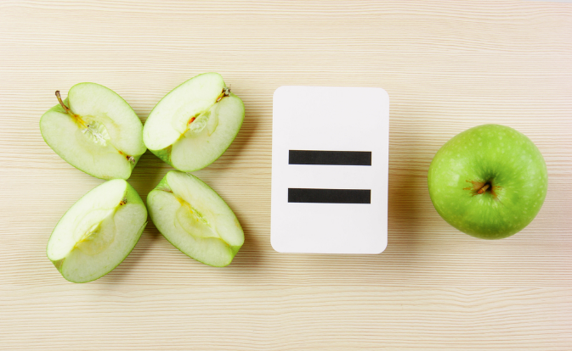
(a) $\frac{1}{2}$ ____ $\frac{1}{4}$ (b) $\frac{1}{7}$ ____ $\frac{1}{6}$ (c) $\frac{1}{3}$ ____ $\frac{2}{6}$
(ch) $\frac{1}{3}$ ____ 0.2 (d) 0.4 ____ $\frac{3}{7}$ (dd) $\frac{2}{5}$ ____ 0.4
(e) 30% ____ $\frac{1}{3}$ (f) $\frac{3}{6}$ ____ $\frac{4}{8}$ (ff) $\frac{5}{6}$ ____ $\frac{6}{7}$
(g) 75% ____ $\frac{5}{7}$ (ng) $\frac{4}{9}$ ____ 40% (h) 0.9 ____ $\frac{9}{10}$
(i) $\frac{2}{5}$ ____ 37.5% (j) 80% ____ 0.8 (l) $0.\dot{6}$ ____ 0.6
Sgôr: ____ allan o 15


Ymarfer 47: Rhesymu
Mae Ffion yn cael ei phen-blwydd heddiw, ac mae ei mam wedi pobi cacen pen-blwydd iddi. Mae ffrindiau Ffion yn bwyta $\frac{3}{5}$ o’r gacen. Mae teulu Ffion yn bwyta 25% o’r gacen. Mae cymdogion Ffion yn bwyta $\frac{1}{10}$ o’r gacen. Faint o’r gacen sydd ar ôl? Rhowch eich ateb fel canran. ____________________________________
Sgôr: ____ allan o 2
Beth yw 80% fel ffracsiwn?


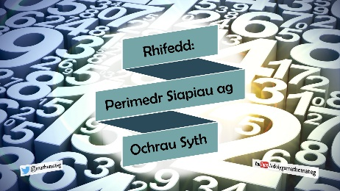
Fflip-ddysgu: Paratoi ar gyfer gwers 9
“Rhifedd: Perimedr siapiau ag ochrau syth”.
https://www.youtube.com/watch?v=u_ANZUjCaUA

Cynhesu...
(a) 42 ÷ 7 = ____ (b) 8 × 9 = ____ (c) $\frac{1}{2}$ = ____ %
(ch) Talgrynnwch y rhifau canlynol i’r 100 agosaf.
(i) 782 _______ (ii) 1,428 ________ (iii) 850 ________
(d) 5 ÷ 2.5 = ____ (dd) 2 × 0 = ____ (e) £2.35 – £0.45 = _____
(f) Ysgrifennwch 2,045 mewn geiriau. __________________________
Sgôr: ____ allan o 10
Perimedr siapiau ag ochrau syth
Perimedr siâp yw’r Pellter o amgylch y siâp.
I ddarganfod y perimedr, rydym yn adio hyd bob un o ochrau’r siâp.

Enghraifft
Perimedr y siâp ar y dde yw 3cm + 2cm + 1cm + 1cm + 2cm + 1cm
+ 1cm + 2cm + 1cm + 2cm = 16cm.

4
Ymarfer 48
Darganfyddwch berimedr y siapiau canlynol.
(a) |  |  | (b) |  |  |  |  | (c) |  |  |  |  | (ch)
Ateb: _____________ ______________________ ______________________ ___________________
(d) |  |  |  |  | (dd) |  |  |  |  |  |  | (e)
Ateb: ______________________ _______________________________ ________________________
Sgôr: ____ allan o 7
Hyd × Lled
Arwynebedd Petryal
Arwynebedd siâp yw maint Arwyneb y siâp. Mae’n cael ei fesur mewn unedau sgwâr.
I ddarganfod arwynebedd petryal, rhaid lluosi hyd y petryal efo lled y petryal.

Enghraifft
Arwynebedd y petryal ar y dde yw 4cm × 3cm = 12cm².

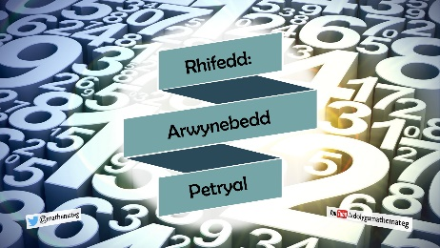

5
Ymarfer 49
Darganfyddwch arwynebedd y petryalau canlynol.
(a) |  |  |  |  | (b) |  |  |  | (c) |  |  |  |  |  | (ch)
Ateb: ____________________ __________________ __________________________ _______________
(d) |  |  |  | (dd) |  |  |  |  | (e)
Ateb: _____________ ________________________ _________________________________________
Sgôr: ____ allan o 7
$$\frac{\text{sail×uchder}}{2}$$
Arwynebedd Triongl
I ffeindio arwynebedd unrhyw driongl, rhaid dewis un ochr o’r triongl
fel y sail. Yna, rhaid mesur uchder perpendicwlar y triongl o’r sail.
I gyfrifo’r arwynebedd: (1) Lluoswch hyd y sail efo’r uchder.
(2) Hanerwch yr ateb.

Sail
Uchder perpendicwlar
Enghraifft
Ar gyfer y triongl ar y dde, hyd y sail yw 4cm. Uchder perpendicwlar
y triongl yw 3cm. Felly’r arwynebedd yw $\frac{4×3}{2}=\frac{12}{2}=6$ cm².
Ymarfer 50
5
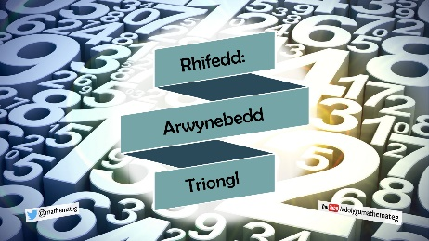

Cyfrifwch arwynebedd y trionglau canlynol.
(a) |  |  | (b) |  |  |  |  |  | (c)
Ateb: _____________ ________________________ _____________________
(ch) |  |  |  |  | (d) |  |  |  |  |  |  | (dd)
Ateb: ___________________ _________________________________ _________________________
Sgôr: ____ allan o 6
Ymarfer 51
5
Cyfrifwch berimedr ac arwynebedd y siapiau canlynol.
8cm
6cm
(a) (b)
3cm
Perimedr = ______________________
4cm
Perimedr = ______________________ Arwynebedd = ______________________
Arwynebedd = ______________________
(c) (ch)
10cm
6cm
7.8cm

7cm
7cm
7.8cm
8cm

Perimedr = ______________________ Perimedr = ______________________
Arwynebedd = ______________________ Arwynebedd = ______________________
Sgôr: ____ allan o 8
Ymarfer 52: Rhesymu
5
Ar y papur sgwariau isod, lluniwch betryalau efo perimedr 12cm, ag arwynebedd
(a) 5cm² (b) 6cm² (c) 7cm² (ch) 8cm² (d) 9cm².
Sgôr: ____ allan o 5

Beth yw perimedr petryal sy’n mesur 8cm wrth 9cm?


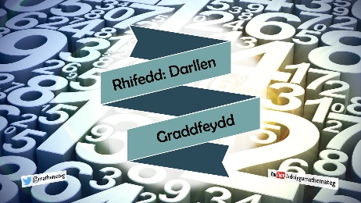
Fflip-ddysgu: Paratoi ar gyfer gwers 10
“Rhifedd: Darllen Graddfeydd”.
https://www.youtube.com/watch?v=UHjMXKV1bl4
Cynhesu...
(a) 8 × 7 = ____ (b) 4 + 99 = _______ (c) $\frac{3}{4}$ = ____ %
(ch) Talgrynnwch y rhifau canlynol i’r uned agosaf.
(i) 4.8 _______ (ii) 13.29 ________ (iii) 14.5 ________
(d) 4.2 ÷ 1.4 = ____ (dd) 4m = ______ cm (e) 136 – 40 = _____
(f) Ysgrifennwch 8 × 4,000 mewn geiriau. _______________________
Sgôr: ____ allan o 10
Ymarfer 53: Darllen Graddfeydd
4
At ba rif mae’r saeth yn pwyntio?
(a) ______ cm (b) ______ cm (c) ______ cm (ch) ______ cm (d) ______ cm

(dd) ______ modfedd (e) ______ modfedd (f) ______ modfedd (ff) ______ modfedd
$6\frac{7}{8}$ modfedd

(i) ______ °C (j) ______ °C (l) ______ °C

(h) ______ °C (ll) ______ °C

(ng) ______ °C (m) ______ °C

(g) ______ °C (n) ______ °C
Sgôr: ____ allan o 18
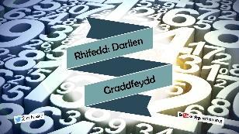
Ymarfer 54: Darllen Graddfeydd
4
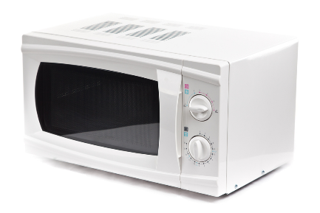
At ba rif mae’r saeth yn pwyntio?
(dd) ______ munud
(e) ______ munud

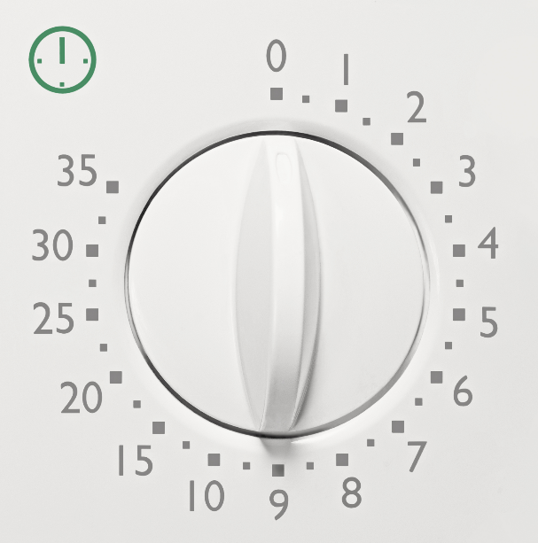
(a) ______ cm

(b) ______ cm

(c) ______ cm

(ch) ______ cm

(d) ______ cm
(f) ______
munud

(j) ______
munud

(i) ______
munud
(ff) ______
munud

(h) ______
munud
(g) ______ munud
(ng) ______ munud

(n) ______ km/a
(m) ______ km/a
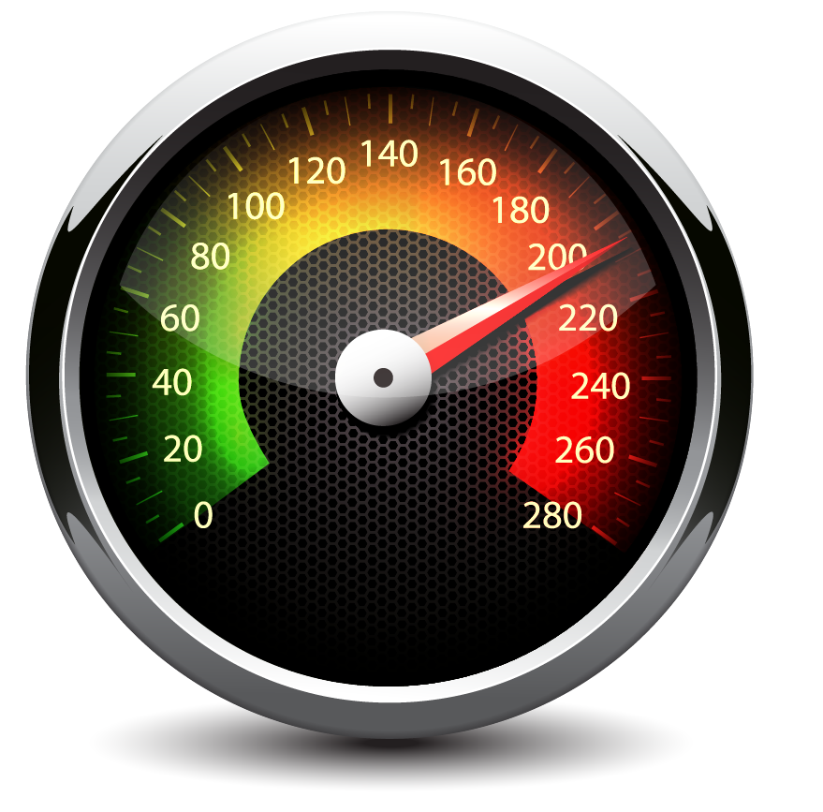
(o) ________ km/a

(ll) ______ km/a

(l) ______ km/a
km/a

(p) ________ km/a
Sgôr: ____ allan o 20
Ymarfer 55: Defnyddio Graddfeydd
4
(a) Lluniadwch bwyntydd (draw a pointer) ar y glorian ganlynol i ddangos pwysau 65 gram o fenyn.
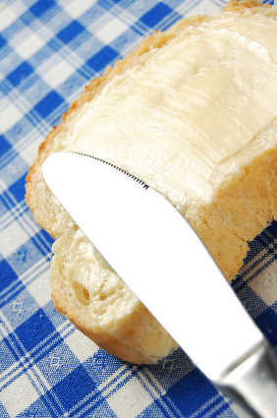
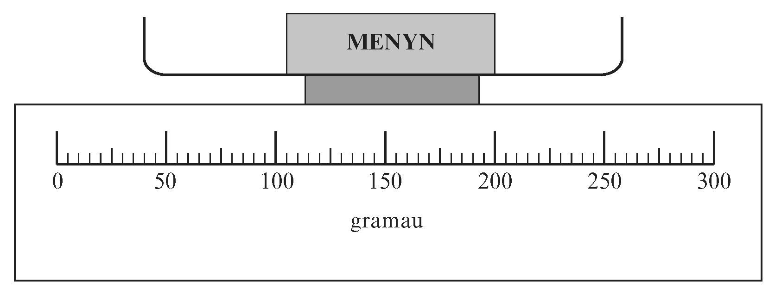

(b) Pwysau person yw 74kg. Lluniadwch bwyntydd ar y raddfa isod i ddangos y pwysau hwn.
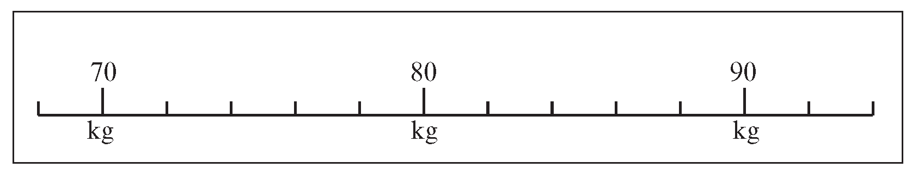
(c) Mae’r graff teithio isod yn cynrychioli taith feicio Osian, yn dechrau o’i gartref.

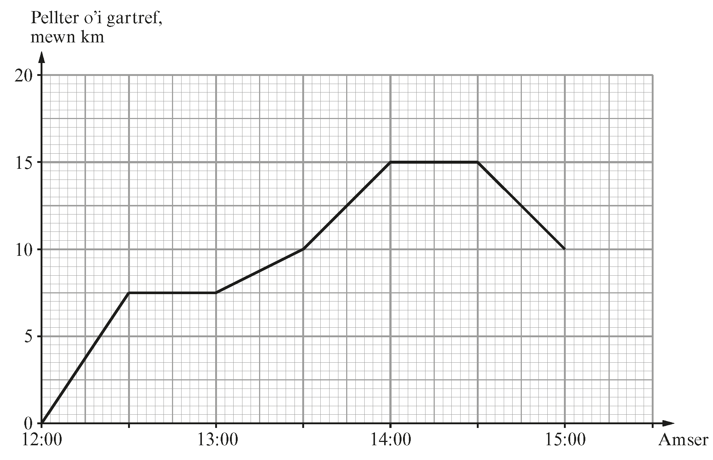
(i) Ar i fyny, mae un sgwâr mawr yn cynrychioli 5km. Beth mae un sgwâr bach yn ei gynrychioli? ..................
(ii) Ar draws, mae dau sgwâr mawr yn cynrychioli 1 awr.
Sawl munud mae un sgwâr bach yn ei gynrychioli? ............................
(iii) Pa mor bell oedd Osian o’i gartref am 12:45? ............................
(iv) Pa mor bell oedd Osian o’i gartref am 14:36? ............................
Sgôr: ____ allan o 6
Ymarfer 56: Rhesymu
4
Mae blwch yn cael ei osod ar glorian. Yna mae yna 8 bloc unfath (identical) yn cael eu gosod yn y blwch.
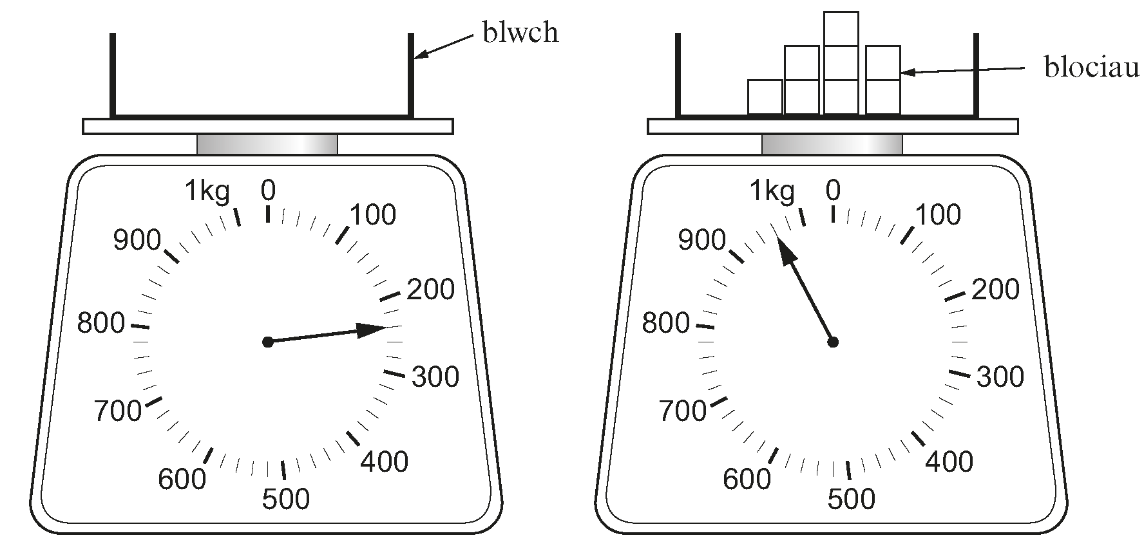
Darganfyddwch bwysau un bloc. .......................................................................................................................
............................................................................................................................................................................
............................................................................................................................................................................
............................................................................................................................................................................
............................................................................................................................................................................
Sgôr: ____ allan o 2

Sawl eiliad sydd mewn gwers 50 munud?

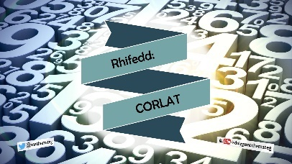

Fflip-ddysgu: Paratoi ar gyfer gwers 11
“Rhifedd: CORLAT”.
https://www.youtube.com/watch?v=ZBiu06DQ5QM
Cynhesu...
(a) 4 × 4 = ____ (b) 4 ÷ 4 = ____ (c) 1 diwrnod = _____ awr
(ch) 2 × 2.7 = ______ (d) 34 + 67 = ______ (dd) 58 – 26 = ____
(e) Sawl ceiniog sydd mewn £2.50? ______ (f) 6 × 9 = ____
(ff) Ysgrifennwch ddwbl 650 mewn geiriau. _____________________
(g) Talgrynnwch 24.65 i un lle degol. _________
Sgôr: ____ allan o 10
CORLAT
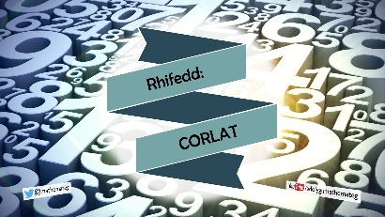
Beth yw’r ateb i’r swm 2 + 3 × 4?
Os ydych yn meddwl fod yr ateb yw 20, rydych yn anghywir!
Ym mathemateg, rhaid gwneud symiau mewn trefn arbennig.
Mae’r gair CORLAT yn helpu ni i gofio’r drefn gywir.
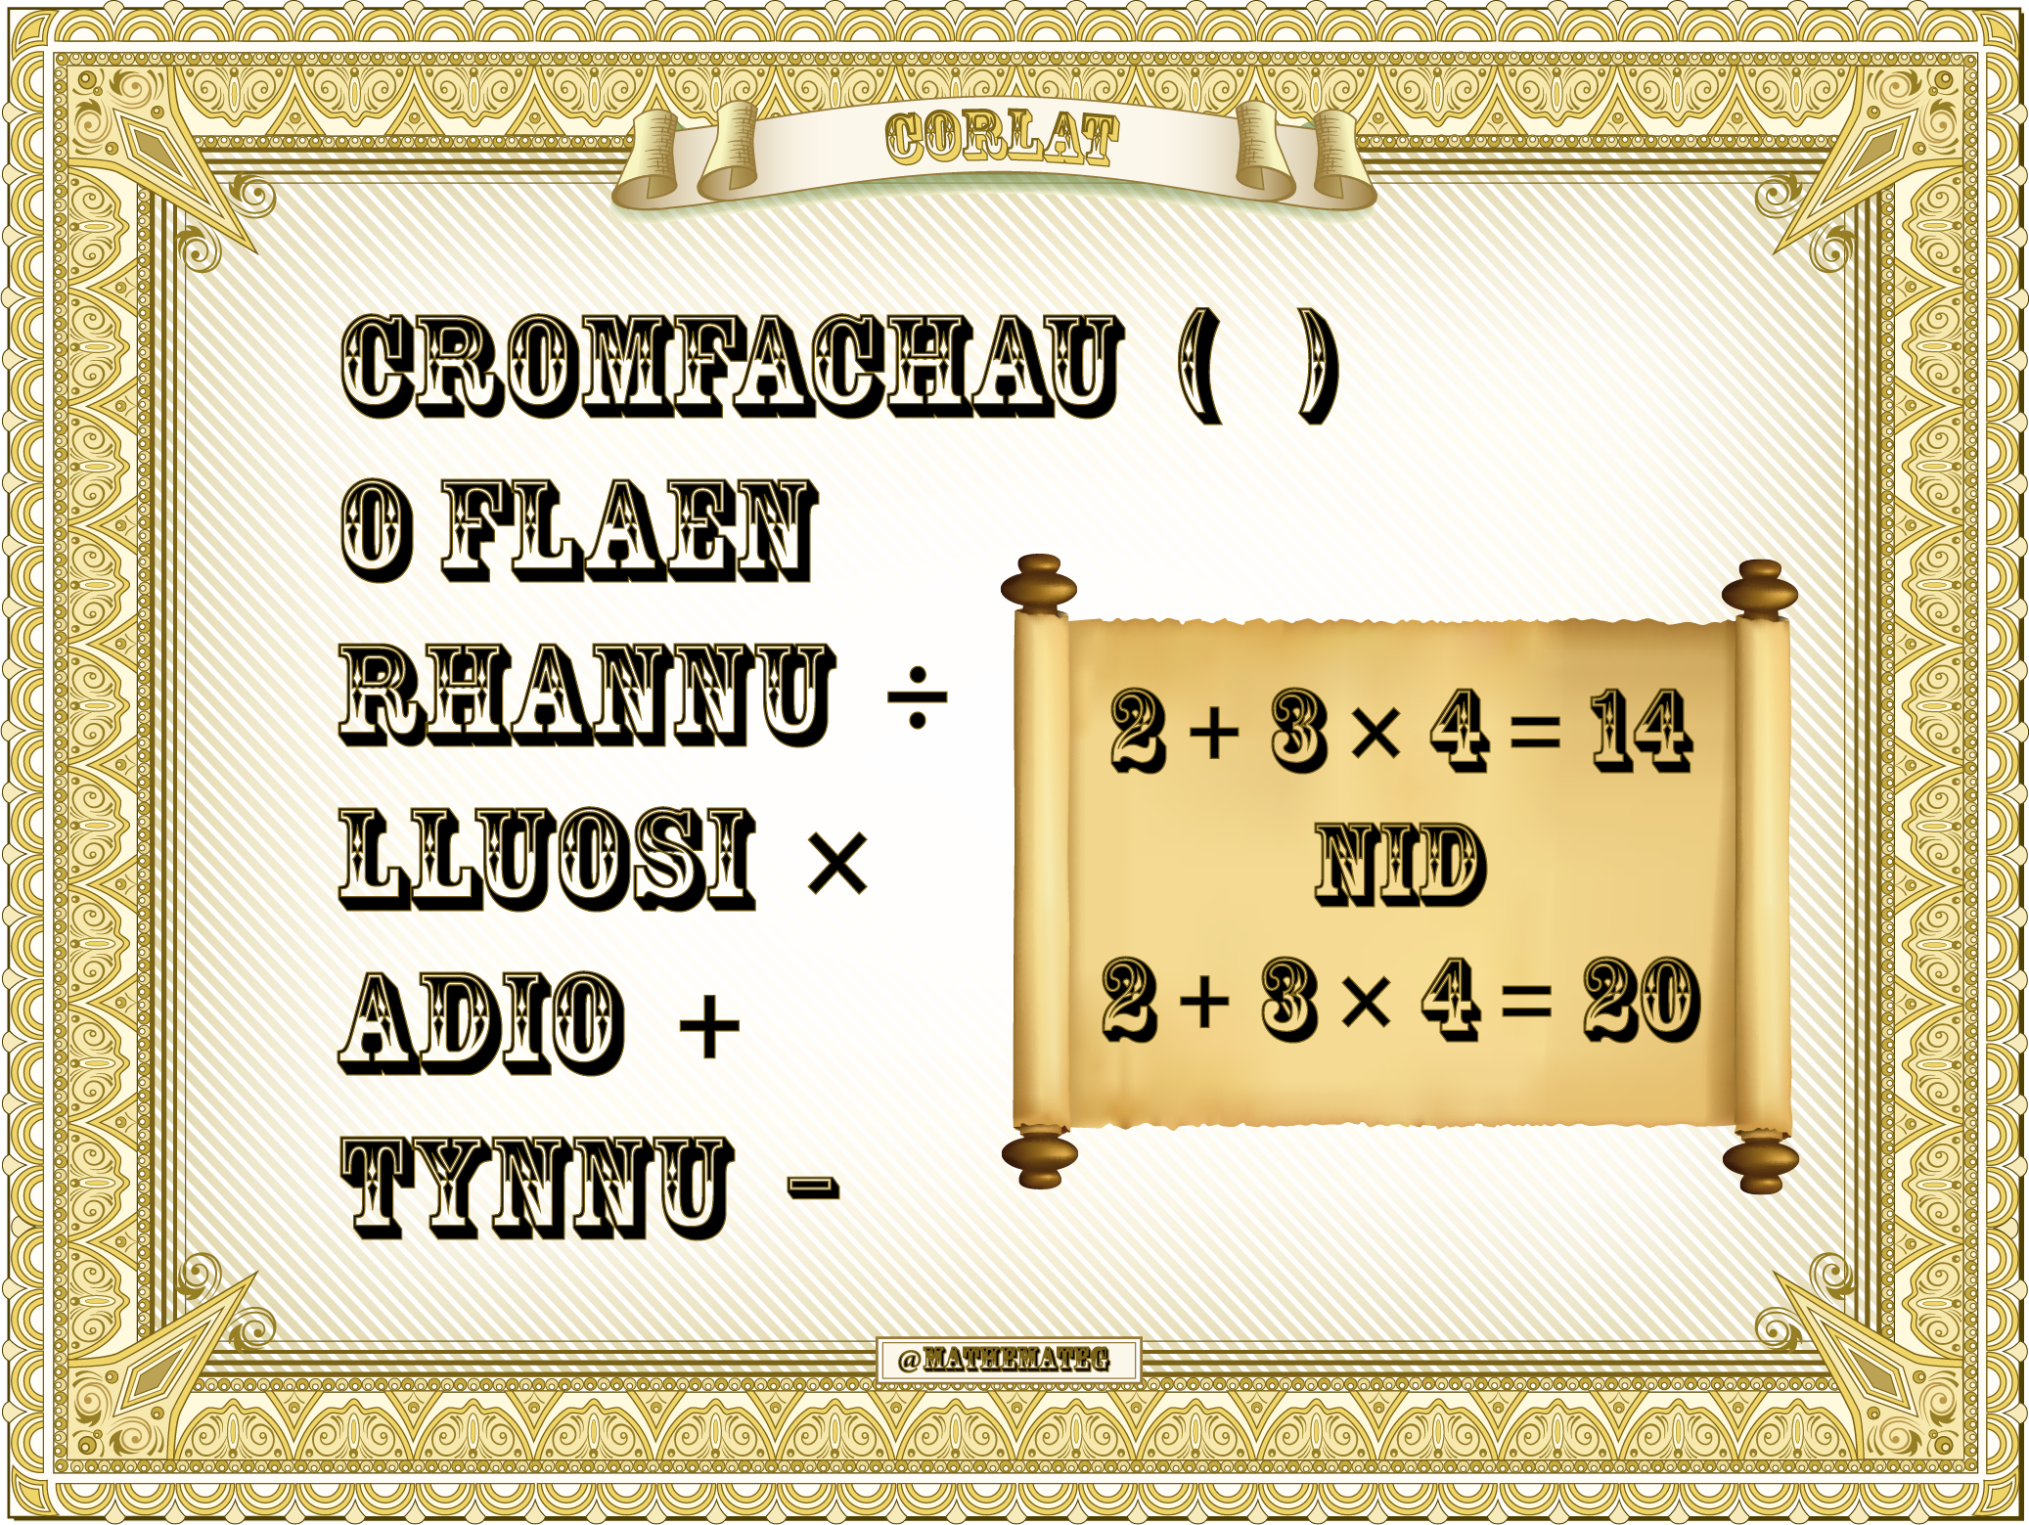
Yn dilyn y gair CORLAT,
- Rhaid gwneud unrhyw swm mewn Cromfachau yn gyntaf.
- Yna, rhaid gwneud unrhyw symiau Rhannu a Lluosi, yn gweithio o’r chwith i’r dde. (Nid yw symiau rhannu yn cael blaenoriaeth dros symiau lluosi.)
- Olaf, rhaid gwneud unrhyw symiau Adio a Thynnu, eto yn gweithio o’r chwith i’r dde.
Enghreifftiau
(a) 2 + 3 × 4 = 2 + 12 (lluosi cyn adio) (b) (2 + 3) × 4 = 5 × 4 (cromfachau yn gyntaf)
(a) 2 + 3 × 4 = 14 (b) (2 + 3) × 4 = 20
(c) 5 – 3 + 1 = 2 + 1 (swm tynnu wedyn swm adio, felly (ch) 18 – 9 ÷ 3 = 18 – 3 (rhannu cyn tynnu)
(c) 5 – 3 + 1 = 3 gweithio o’r chwith i’r dde. Sylwch (ch) 18 – 9 ÷ 3 = 15
(c) 5 – 3 + 1 = 3 nad ydym yn gwneud y swm adio yn
(c) 5 – 3 + 1 = 3 gyntaf.)
Ymarfer 57
4
(a) 2 + 2 × 4 = ________ (b) 8 – 3 × 2 = ________ (c) 5 × 2 + 7 = ________
(a) 2 + 2 × 4 = ________ (b) 8 × 3 × 2 = ________ (c) 5 × 2 + 7 = ________
(ch) 2 × (4 + 5) = ________ (d) 37 – 4 × 8 = ________ (dd) 48 ÷ (6 + 2) = ________
(ch) 2 × (4 + 5) = ________ (d) 37 – 4 × 8 = ________ (dd) 48 ÷ (6 + 2) = ________
(e) 7 – 2 + 4 = ________ (f) 5 × 8 ÷ 2 = ________ (ff) 5 × 7 + 6 × 9 = ____________
(e) 7 – 2 + 4 = ________ (f) 5 × 8 ÷ 2 = ________ (ff) 5 × 7 + 6 × 9 = ____________
(g) 4 × (3 + 2) × 3 = ____________ (ng) 24 + 5 – 2 + 5 = ____________ (h) 20 + 5 – 4 × 3 = ___________
(g) 4 × (3 + 2) × 3 = ____________ (ng) 24 + 5 – 2 + 5 = ____________ (h) 20 + 5 – 4 × 3 = ___________
(g) 4 × (3 + 2) × 3 = ____________ (ng) 24 + 5 – 2 + 5 = ____________ (h) 20 + 5 – 4 × 3 = ___________
(i) 22 – 5 × 3 + 3 = ____________ (j) (28 – 8) ÷ 4 + 11 = ____________ (l) 14 – 3 × 2 = ________
(i) 22 – 5 × 3 + 3 = ____________ (j) (28 – 8) ÷ 4 + 11 = ____________ (l) 14 – 3 × 2 = ________
(i) 22 – 5 × 3 + 3 = ____________ (j) (28 – 8) ÷ 4 + 11 = ____________ (l) 14 – 3 × 2
(ll) 6 × (20 ÷ 5 – 2) = ____________ (m) 50 ÷ 5 – 3 × 2 = ____________ (n) 6 + 3 × 4 – 10 = ___________
(ll) 6 × (20 ÷ 5 – 2) = ____________ (m) 50 ÷ 5 – 3 × 2 = ____________ (n) 6 + 3 × 4 – 10 = ___________
(ll) 6 × (20 ÷ 5 – 2) = ____________ (m) 50 ÷ 5 – 3 × 2 = ____________ (n) 6 + 3 × 4 – 10 = ___________
Sgôr: ____ allan o 18
Sialens!
1 + 2 × 3 – 4 × 5 + 6 – 7 + 8 × 9 + 10

Ymarfer 58: Rhesymu
4
Yr ateb i’r swm 2 + 3 × 10 – 6 ÷ 2 yw 29. Ychwanegwch gromfachau i’r swm fel bod yr ateb yn:
(a) 47 ............................................. (b) 8 ................................................ (c) 10 ............................................
(ch) 23 ............................................ (d) 35 ..............................................
Lle ar gyfer gwaith cyfrifo:

Sgôr: ____ allan o 5

Beth yw’r ateb i
18 – 3 × 5?

Cynhesu...
(a) 6 + 2 × 3 = ____ (b) 27 ÷ 3 = _______ (c) $\frac{1}{5}$ = ____ %
(ch) Talgrynnwch y rhifau canlynol i’r 10 agosaf.
(i) 53 _______ (ii) 175 ________ (iii) 2,408 ________
(d) 430 c = £______ (dd) 2000 – 4 = _____ (e) 11 × 10 = _____
(f) Ysgrifennwch hanner can mil mewn ffigurau. _________________
Sgôr: ____ allan o 10
Ymarfer 59: Adolygu Talgrynnu
4
Cwblhewch y tabl canlynol.
Rhif Gwreiddiol | Talgrynnu i’r deg agosaf | Talgrynnu i’r uned agosaf | Talgrynnu i un lle degol | Talgrynnu i ddau le degol | Talgrynnu i dri lle degol
26.3625 | 30 | 26 | 26.4 | 26.36 | 26.363
51.7252
145.5829
2.3581
89.0268
199.86582
Sgôr: ____ allan o 25
Ymarfer 60: Adolygu Ffracsiynau, Canrannau a Degolion
4
(a) Ysgrifennwch 20% fel ffracsiwn. __________ (b) Ysgrifennwch 80% fel degolyn. _________________
(c) Ysgrifennwch $\frac{3}{10}$ fel canran. ______________ (ch) Ysgrifennwch $\frac{1}{6}$ fel degolyn. ___________________
(d) Ysgrifennwch 0.125 fel ffracsiwn. _________ (dd) Ysgrifennwch 0.75 fel canran. _________________
(e) Rhowch y rhifau canlynol mewn trefn, o’r lleiaf i’r mwyaf.
(i) 50%, 0.1, $\frac{1}{4}$ ____________________________ (ii) $\frac{1}{2}$, 0.25, 60% ________________________________
(iii) 25%, $\frac{1}{5}$, 0.3 ___________________________ (iv) 0.8, $\frac{8}{9}$, 85% _________________________________
Sgôr: ____ allan o 10

Ymarfer 61: Adolygu Perimedr ac Arwynebedd
5
Cyfrifwch berimedr ac arwynebedd y siapiau canlynol.
6m
7cm
(a) (b)
Perimedr = ______________________
2m
5cm
Perimedr = ______________________ Arwynebedd = ______________________
Arwynebedd = ______________________
5cm
(c) (ch)
5cm
3cm

6cm

5cm
6.8cm
4cm

Perimedr = ______________________ Perimedr = ______________________
Arwynebedd = ______________________ Arwynebedd = ______________________
Sgôr: ____ allan o 8
Ymarfer 62: Adolygu CORLAT
4
Cyfrifwch y canlynol.
(a) 5 + 3 × 4 = _________________ (b) (5 + 3) × 4 = ________________ (c) 8 ÷ 4 + 3 = ________________
(ch) 5 × 4 ÷ 2 = ________________ (d) 14 – 4 + 2 = ________________ (dd) 14 – (4 + 2) = ____________
(e) 15 – 6 ÷ 3 = ________________ (f) (4 × 3) + (24 ÷ 6) = ___________ (ff) 7 × 8 – 2 = _______________
(g) 64 ÷ (18 – 10) = _____________ (ng) 100 – 2 × 6 = _______________ (h) (6 + 7) × 9 ÷ 3 = ___________
(i) 11 – 3 × 1 = _________________ (j) 12 ÷ 4 + 3 = _________________ (l) (3 + 1) × 12 = ______________
Sgôr: ____ allan o 15

Ymarfer 63: Adolygu Darllen Graddfeydd
4
(a) Beth yw’r buanedd ar y sbidomedr, mewn milltir yr awr?
(i) (ii) (iii)

mya km/a
mya
mya

Ateb: ________________________ __________________________ ________________________
(b) Beth sydd o’i le ar y sbidomedr isod?
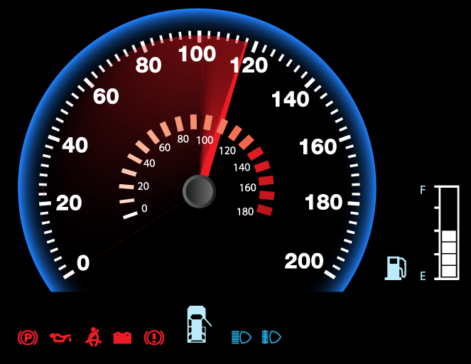
Ateb: ..........................................
....................................................
....................................................
....................................................
....................................................
....................................................
....................................................
km/a
....................................................
....................................................
mya
....................................................
....................................................
....................................................
Sgôr: ____ allan o 4

Mae Llinos yn llunio sgwâr ble mae’r perimedr yn hafal i’r arwynebedd. Beth yw hyd ochr y sgwâr?

